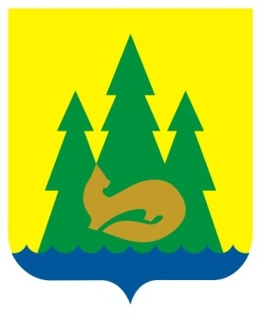 | ВЕСТНИК  правовых  Актов  муниципального образования  «Муниципальный округ  Якшур-Бодьинский район  Удмуртской Республики»
2024 год
21 февраля
№ 86
В номере:

1 | ИЗВЕЩЕНИЕ О ПРОВЕДЕНИИ СОБРАНИЯ О СОГЛАСОВАНИИ  МЕСТОПОЛОЖЕНИЯ ГРАНИЦЫ ЗЕМЕЛЬНОГО УЧАСТКА | 2

ИЗВЕЩЕНИЕ О ПРОВЕДЕНИИ СОБРАНИЯ О СОГЛАСОВАНИИ
МЕСТОПОЛОЖЕНИЯ ГРАНИЦЫ ЗЕМЕЛЬНОГО УЧАСТКА

Кадастровым инженером Котельников Андрей Александрович, УР, Якшур-Бодьинский район, с. Якшур-Бодья, ул. Пушиной, д. 94, (БТИ). адрес электронной почты: natur.08@mail.ru, № регистрации в гос. реестре лиц, осуществляющих кадастровую деятельность 25410 (квалификационный аттестат № 18-13-271), выполняются кадастровые работы по уточнению границ, местоположения границы и площади земельного участка с кадастровым № 18:24:069002:786, расположенного по адресу: Удмуртская Республика, Якшур-Бодьинский район, с. Лынга, ул. Свободы, д. 17. № кадастрового квартала 18:24:069002. Заказчиком кадастровых работ является Ященко Альбина Анатольевна, Удмуртская Республика, г. Ижевск, ул. Удмуртская, д. 288, кв. 1.
Смежный земельный участок, с правообладателем которого требуется согласовать местоположение границы: 18:24:069002:784- УР, Якшур-Бодьинский район, с. Лынга, ул. Свободы, д. 15, Мамонтов Сергей Степанович.
Собрание по поводу согласования местоположения границы состоится 26.03.2024 г. в 9-00 ч. по адресу: УР, Якшур-Бодьинский район, с. Якшур-Бодья, ул. Пушиной, д. 92 (здание РАЙПО БТИ).
С проектом межевого плана земельного участка можно ознакомиться со дня опубликования извещения в течение 30 дней по адресу: УР, с. Якшур-Бодья, ул. Пушиной, д. 92 (БТИ). в рабочее время с 8-30 до 17-00, обед с 12-00 до 13-00.
Требования о проведении согласования местоположения границ земельных участков на местности и обозначенные возражения о местоположении границ земельных участков после ознакомления с проектом межевого плана принимаются со дня опубликования извещения в течение 30 дней по адресу: УР, с. Якшур-Бодья, ул. Пушиной, д. 92 (БТИ).
При проведении согласования местоположения границ при себе необходимо иметь документ, удостоверяющий личность, а также документы о правах на земельный участок (часть 12 статьи 39, часть 2 статьи 40 Федерального закона от 24 июля 2007г. № 221-ФЗ «О кадастровой деятельности»).
________________________________________________________________
Учредитель:  Совет депутатов МО  «Муниципальный округ Якшур-Бодьинский район  Удмуртской Республики»  427100, с. Якшур-Бодья,  ул. Пушиной, д. 69 | Тираж 50 экземпляров  бесплатно | Подписано в печать  Руководителем редакционного совета Поторочин С.В.  21 февраля 2024 года

